Krzysztof Nazar 184698

Wykonałem wszystkie podpunkty z zadania nr 3.

Projekt został zrealizowany w języku Java spełniając wszystkie paradygmaty obiektowości:

1. Abstrakcja: każdy organizm w grze służy jako model abstrakcyjnego "wykonawcy", który może sam wykonywać swoją akcję oraz komunikować się z innymi organizmami w grze, bez ujawniania, w jaki sposób zaimplementowano dane cechy.
2. Hermetyzacja: pola w klasach odpowiadające za przechowywaniu informacji o danym stanie są polami prywatnymi, dzięki czemu inne organizmy nie maja bezpośredniego dostępu do zmiennych. Inne organizmy mogą mieć wpływ na dane pola tylko poprzez funkcje „set”, za to dzięki „getterom” mogą uzyskać informacje o danej wartości.
3. Dziedziczenie: w projekcie stworzona jest hierarchia obiektów. Klasy Organizm, Roślina, TrujacaRoslina oraz Zwierzę to klasy abstrakcyjne. Kolejne klasy dziedziczą po sobie, dzięki czemu przejmowane lub w razie potrzeby modyfikowane są dane właściwości i funkcjonalności.
4. Polimorfizm: w projekcie wykorzystane są klasy(Organizm, Zwierze, Roslina, TrujacaRoslina) i metody abstrakcyjne(metoda Akcja w Organizm). Sposób wywołania metody dla danego obiektu zależy od typu dynamicznego, a nie od typu statycznego. Metoda o tej samej nazwie może mieć inny wpływ na obiekt w zależności od klasy tego obiektu.

Po uruchomieniu programu należy wybrać czy tworzony będzie nowy świat, czy świat będzie wczytywany z pliku txt.

Metody w klasie Swiat odpowiadają za przebieg rozgrywki. Plansza do gry to dwuwymiarowa tablica. Biblioteka Swing używana jest do wizualizacji planszy.

Podczas tworzenia świata zapełniana jest część pewna część wszystkich poł na świecie. Przy pomocy tablicy o zmiennych rozmiarach(ArrayList) oraz metody shuffle organizmy rozmieszczane są losowo na polach planszy.

Wykonanie kolejnej tury inicjalizowane jest poprzez przyciski umieszczone obok planszy. Klasa Świat zawiera funkcje WykonajTurę odpowiedzialna za turowy przebieg gry. Przed wykonaniem kolejnej tury aktualizowana i sortowana jest lista zawierająca wszystkie organizmy, które nie wykonały jeszcze ruchu. Podczas każdej tury w konsoli wypisywane są informacje o inicjatywie, wieku oraz pozycji organizmów, które wykonują swoje akcje. Co więcej, wypisywane są także informacje o przebiegu kolizji pomiędzy organizmami. Gdy tura dobiegnie końca dzięki bibliotece Swing pokazywana jest aktualna plansza.

Człowiek jest sterowany za pomocą klawiszy strzałek.

Przy pomocy przycisków obok planszy możliwe jest zapisanie świata do pliku txt, aktywowanie specjalnej umiejętności oraz wyjście z gry.

Menu początkowe:

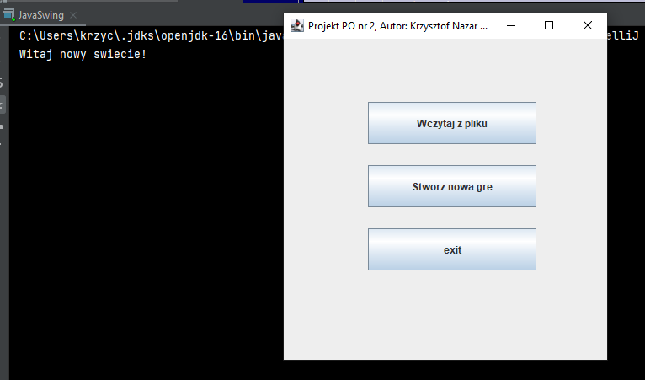

Wczytywanie z pliku:

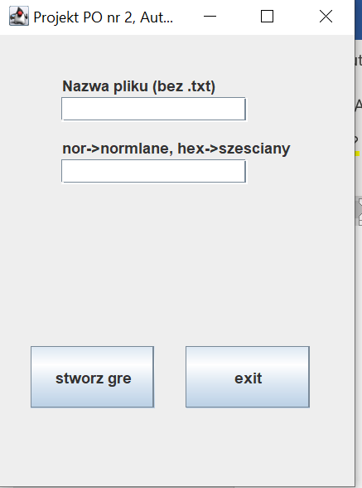

Tworzenie nowej gry:

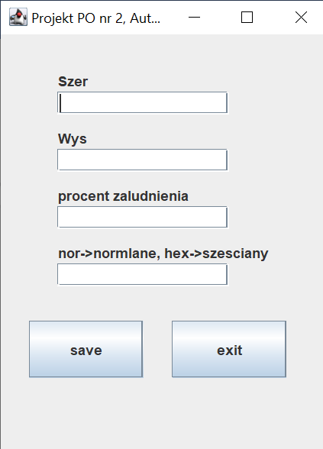

Pola normalne:

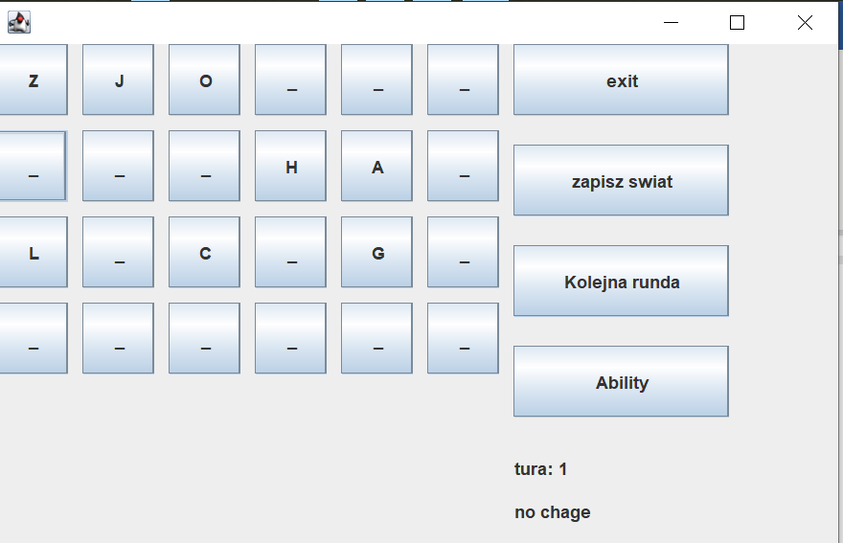

Pola sześcienne:

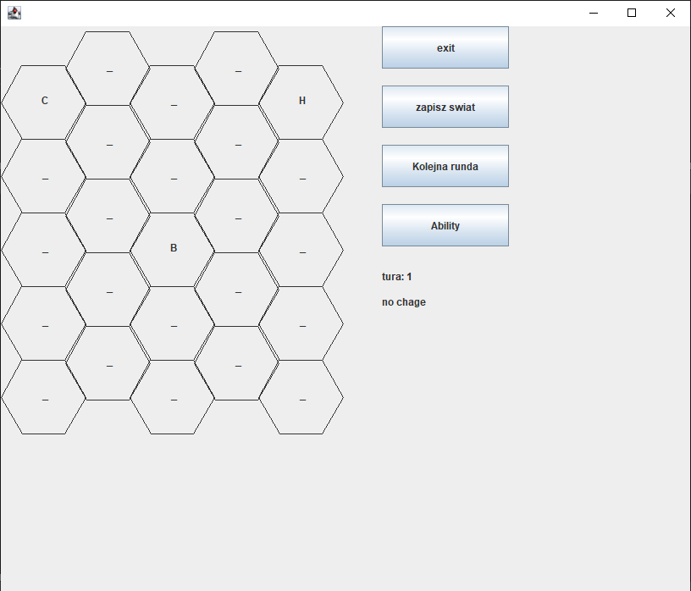

menu w celu utworzenia organizmu na wolnym polu:

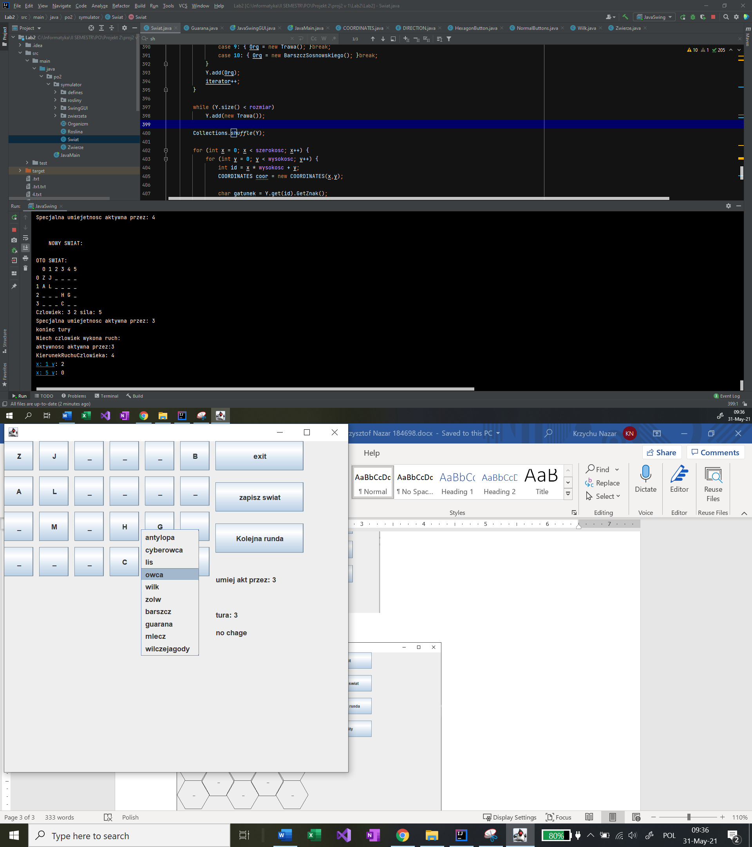

Zapisywanie gry do pliku txt:

